**第二节　动能定理及其应用**



知识1　动能

1．公式：*E*k＝*mv*2，式中*v*为瞬时速度，动能是状态量．

2．矢标性

动能是标量，只有正值，动能与速度的方向无关．

3．动能的变化量

Δ*E*k＝*mv*－*mv*.

4．动能的相对性

由于速度具有相对性，则动能也具有相对性，一般以地面为参考系．

知识2　动能定理

1．内容

合外力对物体所做的功等于物体动能的变化．

2．表达式

*W*＝Δ*E*k＝*mv*－*mv*.

3．功与动能的关系

(1)*W*>0，物体的动能增加．

(2)*W*<0，物体的动能减少．

(3)*W*＝0，物体的动能不变．

4．适用条件

(1)动能定理既适用于直线运动，也适用于曲线运动．

(2)既适用于恒力做功，也适用于变力做功．

(3)力可以是各种性质的力，既可以同时作用，也可以不同时作用．



1．(多选)(对动能的理解)关于动能的理解，下列说法正确的是(　　)

A．动能是机械能的一种表现形式，凡是运动的物体都具有动能

B．物体的动能总为正值

C．一定质量的物体动能变化时，速度一定变化，但速度变化时，动能不一定变化

D．动能不变的物体，一定处于平衡状态

[解析]　动能是运动物体都具有的能量，是机械能的一种表现形式，A对；动能是标量，总是正值，B对；由*E*k＝*mv*2可知当*m*恒定时，*E*k变化，速率一定变化，速度一定变化，但当速度方向变化速率不变(如匀速圆周运动)时动能不变，C对；动能不变，物体不一定处于平衡状态，如匀速圆周运动，D错．

[答案]　ABC

2．(对动能表达式的理解)在下列几种情况下，甲、乙两物体的动能相等的是(　　)

A．甲的速度是乙的2倍，甲的质量是乙的

B．甲的质量是乙的2倍，甲的速度是乙的

C．甲的质量是乙的4倍，甲的速度是乙的

D．质量相同，速度大小也相同，但甲向东运动，乙向西运动

[解析]　由*E*k＝*mv*2可知，A、B、C三个选项中甲、乙两物体的动能不相等，D选项中甲、乙两物体运动的方向虽然相反，但动能为标量，与速度方向无关，故D正确．

[答案]　D

3．(多选)(对动能定理的理解)关于动能定理的表达式*W*＝*E*k2－*E*k1，下列说法正确的是(　　)

A．公式中的*W*为不包含重力的其他力做的总功

B．公式中的*W*为包含重力在内的所有力做的功，也可通过以下两种方式计算：先求每个力的功再求功的代数和或先求合外力再求合外力的功．

C．公式中的*E*k2－*E*k1为动能的增量，当*W*>0时动能增加，当*W*<0时，动能减少

D．动能定理适用于直线运动，但不适用于曲线运动，适用于恒力做功，但不适用于变力做功

[解析]　公式*W*＝*E*k2－*E*k1中的“*W*”为所有力做功的总和，A错误、B正确；*W*>0时，*E*k2>*E*k1，动能增加，*W*<0时，*E*k2<*E*k1，动能减少，C正确；动能定理对直线运动、曲线运动、恒力做功、变力做功均适用，D错误．

[答案]　BC

4．(多选)(动能定理的简单应用)质量为*m*的物体在水平力*F*的作用下由静止开始在光滑地面上运动，前进一段距离之后速度大小为*v*，再前进一段距离后使物体的速度增大为2*v*，则

(　　)

A．第二过程的速度增量等于第一过程的速度增量

B．第二过程的动能增量是第一过程动能增量的3倍

C．第二过程合力做的功等于第一过程合力做的功

D．第二过程合力做的功等于第一过程合力做功的2倍

[解析]　由Δ*v*1＝*v*－0＝*v*，Δ*v*2＝2*v*－*v*＝*v*可知，A正确；由Δ*E*k1＝*mv*2－0＝*mv*2，Δ*E*k2＝*m*(2*v*)2－*mv*2＝*mv*2知，B正确，由*W*1＝Δ*E*k1，*W*2＝Δ*E*k2可知，*W*2＝3*W*1，C、D均错误．

[答案]　AB

【高考通关】

(1)物体的动能为标量，不可能小于零．

(2)物体的动能变化时，速度的大小一定发生变化，动能不变时，速度的方向也可能变化．

(3)动能定理表达式*W*＝*E*k2－*E*k1中的“*W*”为物体所有外力所做的总功．



考点1　动能定理的理解

1．“外力”的两点理解

(1)重力、弹力、摩擦力、电场力、磁场力或其他力，它们可以同时作用，也可以不同时作用．

(2)既可以是恒力，也可以是变力．

2．“＝”体现的三个关系

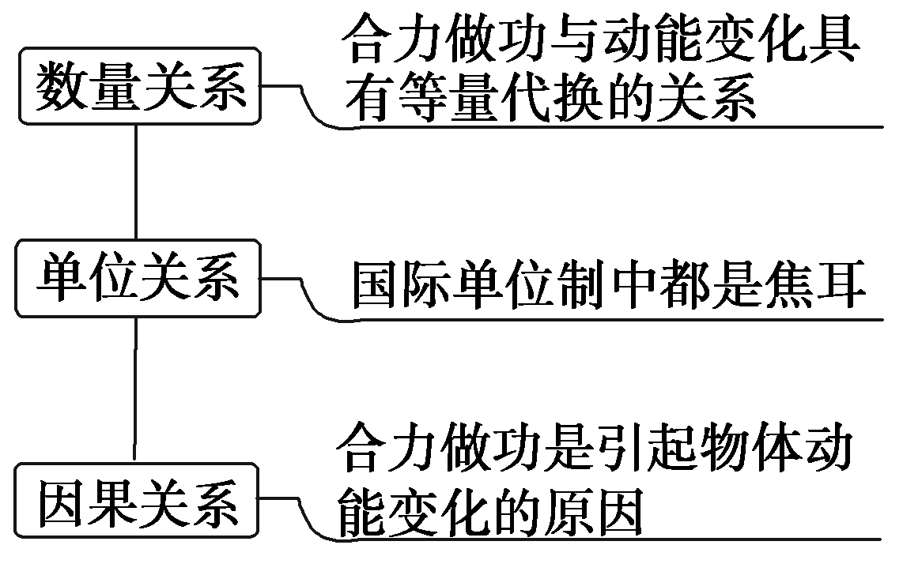



考向1　对合外力做功与动能变化关系的理解

　关于运动物体所受的合外力、合外力做的功及动能变化的关系，下列说法正确的是(　　)

A．合外力为零，则合外力做功一定为零

B．合外力做功为零，则合外力一定为零

C．合外力做功越多，则动能一定越大

D．动能不变，则物体合外力一定为零

[解析]　由*W*＝*F*·*l*cos *α*可知，合外力为零，合外力做功一定为零，但合外力做功为零，可能是力*F*与位移*l*之间的夹角为90°，故A正确，B错误；由*W*合＝Δ*E*k可知，合外力做功越多，物体动能增量一定越大，但物体的动能不一定越大，动能不变，则合外力做功为零，合外力不一定为零，C、D均错误．

[答案]　A

考向2　利用动能定理判断功与动能增量间的关系

　(多选)如图5－2－1所示，一块长木板*B*放在光滑的水平面上，在*B*上放一物体*A*，现以恒定的外力拉*B*，由于*A*、*B*间摩擦力的作用，*A*将在*B*上滑动，以地面为参考系，*A*、*B*都向前移动一段距离．在此过程中(　　)

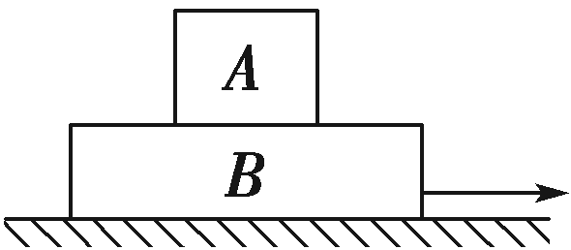

图5－2－1

A．外力*F*做的功等于*A*和*B*动能的增量

B．*B*对*A*的摩擦力所做的功，等于*A*的动能增量

C．*A*对*B*的摩擦力所做的功，等于*B*对*A*的摩擦力所做的功

D．外力*F*对*B*做的功等于*B*的动能的增量与*B*克服摩擦力所做的功之和

[解析]　*A*物体所受的合外力等于*B*对*A*的摩擦力，对*A*物体运用动能定理，则有*B*对*A*的摩擦力所做的功等于*A*的动能的增量，即B对；*A*对*B*的摩擦力与*B*对*A*的摩擦力是一对作用力与反作用力，大小相等，方向相反，但是由于*A*在*B*上滑动，*A*、*B*对地的位移不等，故二者做功不等，C错；对*B*应用动能定理，*WF*－*WF*f＝Δ*E*k*B*，即*WF*＝Δ*E*k*B*＋*WF*f就是外力*F*对*B*做的功，等于*B*的动能增量与*B*克服摩擦力所做的功之和，D对；由前述讨论知*B*克服摩擦力所做的功与*A*的动能增量(等于*B*对*A*的摩擦力所做的功)不等，故A错．

[答案]　BD

考点2　动能定理的应用

1．解题步骤

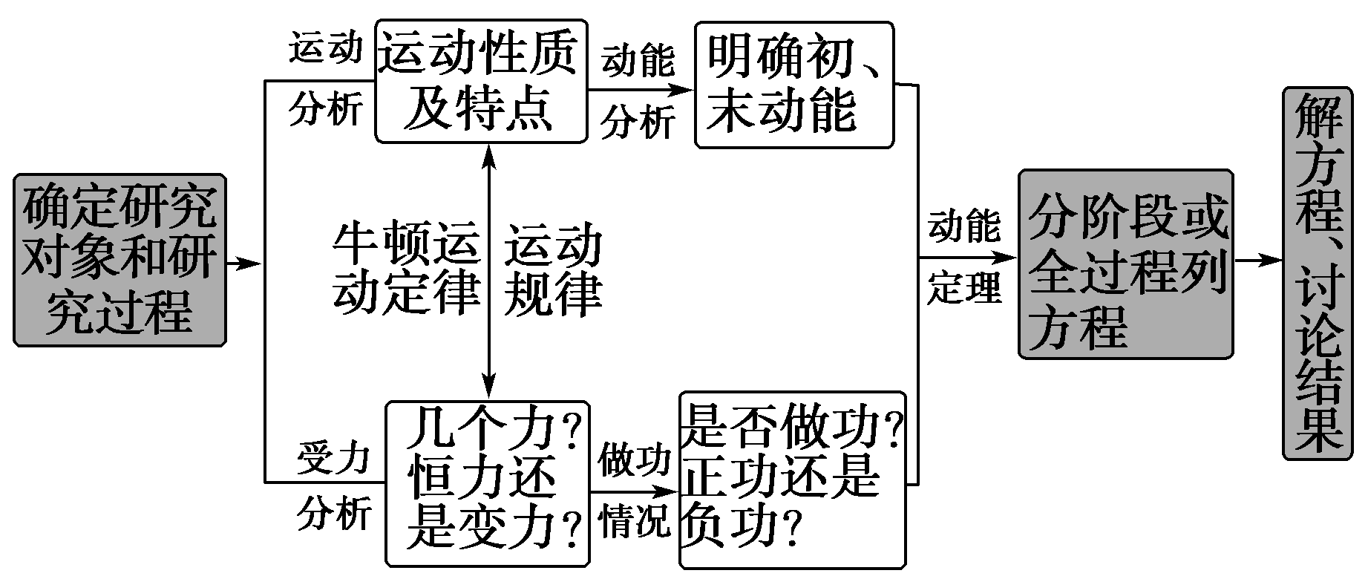

图5－2－2

2．注意事项

(1)动能定理的研究对象可以是单一物体，或者是可以看作单一物体的物体系统．

(2)动能定理是求解物体的位移或速率的简捷公式．当题目中涉及位移和速度而不涉及时间时可优先考虑动能定理；处理曲线运动中的速率问题时也要优先考虑动能定理．

(3)若过程包含了几个运动性质不同的分过程，既可分段考虑，也可整个过程考虑．但求功时，有些力不是全过程都做功，必须根据不同的情况分别对待求出总功．

(4)应用动能定理时，必须明确各力做功的正、负．当一个力做负功时，可设物体克服该力做功为*W*，将该力做功表达为－*W*，也可以直接用字母*W*表示该力做功，使其字母本身含有负号．



考向1　全过程应用动能定理

　(2014·青岛期中)相同材料制成的滑道*ABC*，其中*AB*段为曲面，*BC*段为水平面．现有质量为*m*的木块，从距离水平面*h*高处的*A*点由静止释放，滑到*B*点过程中克服摩擦力做功为*mgh*；木块通过*B*点后继续滑行2*h*距离后，在*C*点停下来，则木块与曲面间的动摩擦因数应为(　　)

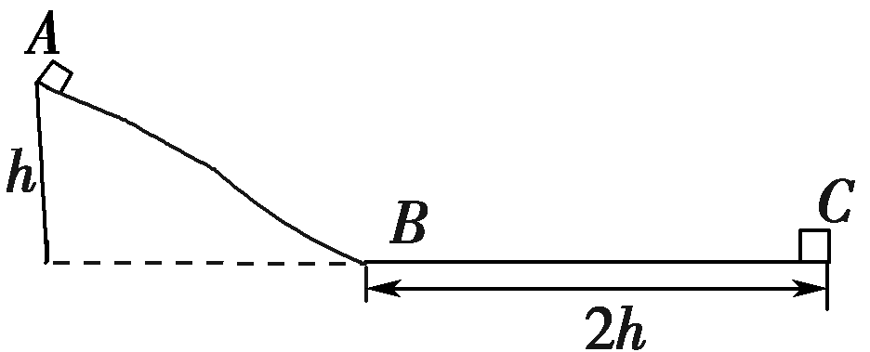

图5－2－3

A.　　　　 B.

C.　　　　 D.

[解析]　物体从*A*点到*C*点根据动能定理，*mgh*－*mgh*－*μmg*·2*h*＝0，解得*μ*＝，因为曲面和水平轨道是同种材料，所以木块与曲面间的动摩擦因数也为，选项A正确．

[答案]　A

考向2　用动能定理求解变力做功

　(2014·江西南昌10所重点中学高三第二次模拟)如图5－2－4所示，光滑斜面的顶端固定一弹簧，一小球向右滑行，并冲上固定在地面上的斜面．设物体在斜面最低点*A*的速度为*v*，压缩弹簧至*C*点时弹簧最短，*C*点距地面高度为*h*，不计小球与弹簧碰撞过程中的能量损失，而弹簧被压缩至*C*点，弹簧对小球做的功为(　　)

A．*mgh*－*mv*2 B.*mv*2－*mgh*

C．*mgh*＋*mv*2 D．*mgh*

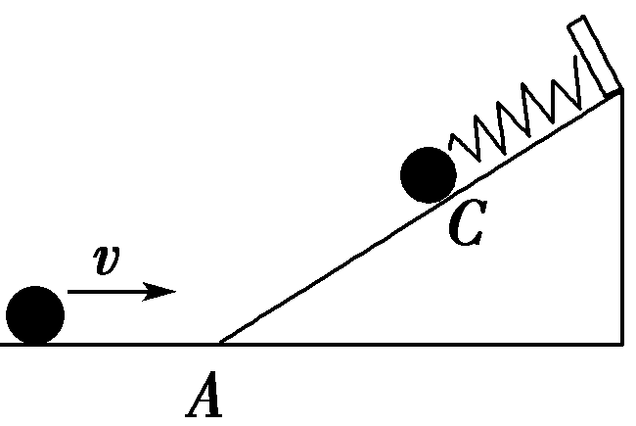

图5－2－4

[解析]　小球从*A*点运动到*C*点的过程中，重力和弹簧的弹力对小球做负功，由于支持力与位移始终垂直，则支持力对小球不做功，由动能定理，可得*WG*＋*WF*＝0－*mv*2，重力做功为*WG*＝－*mgh*，则弹簧的弹力对小球做功为*WF*＝*mgh*－*mv*2，所以正确选项为A.

[答案]　A

考点3　动能定理与图象的综合问题

解决物理图象问题的基本步骤：

1．观察题目给出的图象，弄清纵坐标、横坐标所对应的物理量及图线所表示的物理意义．

2．根据物理规律推导出纵坐标与横坐标所对应的物理量间的函数关系式．

3．将推导出的物理规律与数学上与之相对应的标准函数关系式相对比，找出图线的斜率、截距、图线的交点、图线下的面积所对应的物理意义，分析解答问题，或者利用函数图线上的特定值代入函数关系式求物理量．



考向1　动能定理与运动图象的综合问题

　(2014·浙江十校联考)用水平力*F*拉一物体，使物体在水平地面上由静止开始做匀加速直线运动，*t*1时刻撤去拉力*F*，物体做匀减速直线运动，到*t*2时刻停止，其速度－时间图象如图5－2－5所示，且*α*>*β*，若拉力*F*做的功为*W*1，平均功率为*P*1；物体克服摩擦阻力*F*f做的功为*W*2，平均功率为*P*2，则下列选项正确的是(　　)

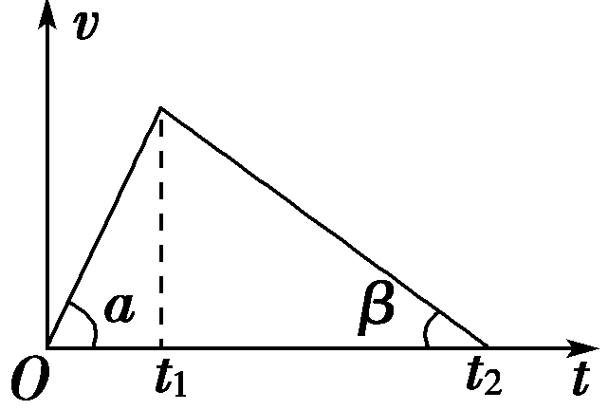

图5－2－5

A．*W*1>*W*2，*F*＝2*F*f　 B．*W*1＝*W*2，*F*>2*F*f

C．*P*1<*P*2，*F*>2*F*f D．*P*1＝*P*2，*F*＝2*F*f

[解析]　由动能定理可得*W*1－*W*2＝0，解得*W*1＝*W*2.由图象可知，*F*－*F*f＝*ma*＝*m*tan *α*

*F*f＝*ma*′＝*m*tan *β*

*α*>*β*　tan *α*>tan *β*

因此*F*>2*F*f，选项A、D错误B正确；由于摩擦阻力作用时间一定大于水平力*F*作用时间，所以*P*1>*P*2，选项C错误．

[答案]　B

考向2　动能定理与*E*k－*h*及*F*－*x*图象的综合

　小军看到打桩机，对打桩机的工作原理产生了兴趣．他构建了一个打桩机的简易模型，如图5－2－6甲所示．他设想，用恒定大小的拉力*F*拉动绳端*B*，使物体从*A*点(与钉子接触处)由静止开始运动，上升一段高度后撤去*F*，物体运动到最高点后自由下落并撞击钉子，将钉子打入一定深度．按此模型分析，若物体质量*m*＝1 kg，上升了1 m高度时撤去拉力，撤去拉力前物体的动能*E*k与上升高度*h*的关系图象如图5－2－6乙所示．(*g*取10 m/s2，不计空气阻力)

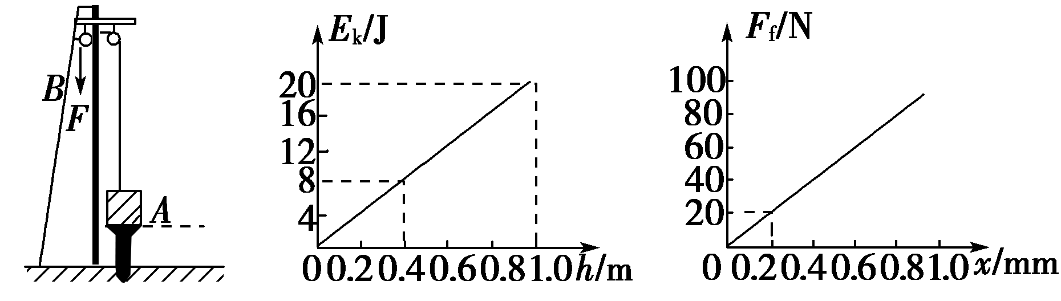

甲　　　　　　乙　　　　　　 丙

图5－2－6

(1)求物体上升到0.4 m高度处*F*的瞬时功率．

(2)若物体撞击钉子后瞬间弹起，且使其不再落下，钉子获得20 J的动能向下运动．钉子总长为10 cm.撞击前插入部分可以忽略，不计钉子重力．已知钉子在插入过程中所受阻力*F*f与深度*x*的关系图象如图5－2－6丙所示，求钉子能够插入的最大深度．

[思路点拨]　(1)*E*k－*h*图象中斜率表示物体所受合外力．

(2)计算瞬时功率用公式*P*＝*Fv*，其中*v*为瞬时速度．

(3)当力随位移均匀变化时可用*W*＝*x*计算变力的功．

[解析]　(1)撤去*F*前，根据动能定理，有(*F*－*mg*)*h*＝*E*k－0

由题图乙得，斜率为

*k*＝*F*－*mg*＝20 N

得*F*＝30 N

又由题图乙得，*h*＝0.4 m时，*E*k＝8 J，则*v*＝4 m/s

*P*＝*Fv*＝120 W.

(2)碰撞后，对钉子，有－*x*′＝0－*E*k′

已知*E*k′＝20 J

＝

又由题图丙得*k*′＝105 N/m

解得：*x*′＝0.02 m.

[答案]　(1)120 W　(2)0.02 m

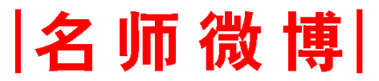

3点提醒：(1)应用动能定理时要指明研究对象和研究过程．

(2)动能定理中的功*W*是合外力的总功，而不是某个力的功．

(3)合外力的功对应的是物体动能的变化，而不是物体的动能.



思想方法8利用动能定理巧解多过程问题

由于多过程问题往往受力情况、运动情况比较难确定，从动力学的角度分析多过程问题往往比较复杂，但是，利用动能定理分析问题，是从总体上把握其运动状态的变化，并不需要从细节上了解．因此，动能定理的优越性就明显地表现出来了．分析力的作用是看力做的功，也只需把所有的力做的功累加起来即可．

利用动能定理求解多过程问题的方法：

(1)弄清物体的运动由哪些过程构成；

(2)分析每个过程中物体的受力情况；

(3)各个力做功有何特点，对动能的变化有无贡献；

(4)从总体上把握全过程，表达出总功，找出初、末状态的动能；

(5)对所研究的全过程运用动能定理列方程．

　(2014·临沂市上学期质检)如图5－2－7所示，让小球从半径*R*＝1 m的光滑圆弧*PA*的最高点*P*由静止开始滑下(圆心*O*在*A*点的正上方)自*A*点进入粗糙的水平面做匀减速运动，到达小孔*B*进入半径*r*＝0.3 m的竖直放置的光滑竖直圆轨道，当小球进入圆轨道立即关闭*B*孔，小球恰好能做圆周运动．已知小球质量*m*＝0.5 kg，*A*点与小孔*B*的水平距离*x*＝2 m，取*g*＝10 m/s2(最后结果可用根式表示)．求：

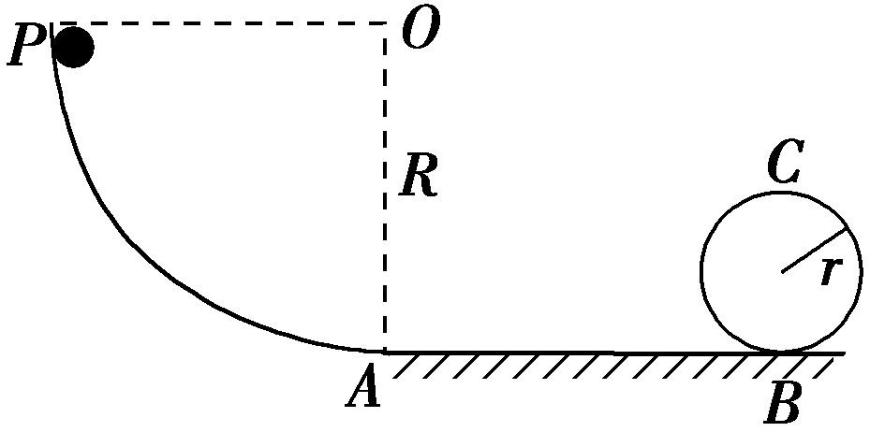

图5－2－7

(1)小球到达最低点*A*时的速度以及小球在最低点*A*时对轨道的压力大小；

(2)小球运动到光滑竖直圆轨道最低点*B*时的速度大小；

(3)求粗糙水平面的动摩擦因数*μ*.

[解析]　(1)对*PA*段应用动能定理，得

*mgR*＝*mv*

代入数据解得：*vA*＝2 m/s

在最低点*A*时有：*F*N－*mg*＝*m*

解得：*F*N＝15 N

由牛顿第三定律可知：小球在最低点*A*时对轨道的压力大小为15 N.

(2)小球恰好能在圆轨道做圆周运动，最高点*C*时*mg*＝*m*

得*vC*＝ m/s

由动能定理得：*mg*·2*r*＝*mv*－*mv*

解得：*vB*＝ m/s.

(3)小球由*A*到*B*的过程中，应用动能定理可得：

*mv*－*mv*＝－*μmg*·*x*

解得：*μ*＝0.125.

[答案]　(1)2 m/s　15 N　(2) m/s　(3)0.125

**[强化集训]**

**如图5－2－8所示，固定斜面足够长，其倾角为*α*，质量为*m*的滑块距挡板*P*为*s*0，以初速度*v*0沿斜面上滑，滑块与斜面间的动摩擦因数为*μ*，滑块所受摩擦力小于滑块沿斜面方向的重力的分力，若滑块每次与挡板*P*相碰时均无机械能损失，求滑块在斜面上经过的总路程．**

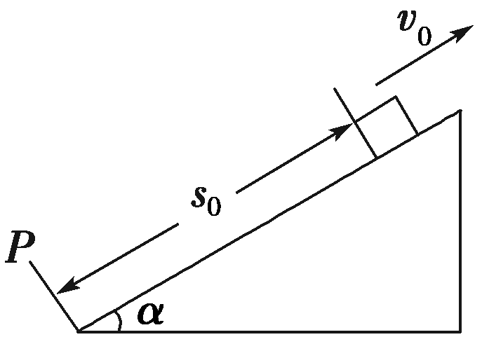

**图5－2－8**

[解析]　滑块在滑动过程中，要克服摩擦力做功，其机械能不断减少；又因为滑块所受摩擦力小于滑块沿斜面方向的重力的分力，所以最终会停在斜面底端．在整个过程中，滑块受重力、摩擦力和斜面支持力作用，其中支持力不做功．设其经过的总路程为*L*，对全过程，由动能定理得*mgs*0sin *α*－*μmgL*cos *α*＝0－*mv*解得*L*＝.

[答案]



[A组　基础训练]

1．一个质量为*m*的物体静止放在光滑水平面上，在互成60°角的大小相等的两个水平恒力作用下，经过一段时间，物体获得的速度为*v*，在力的方向上获得的速度分别为*v*1、*v*2，如图5－2－9所示，那么在这段时间内，其中一个力做的功为

(　　)

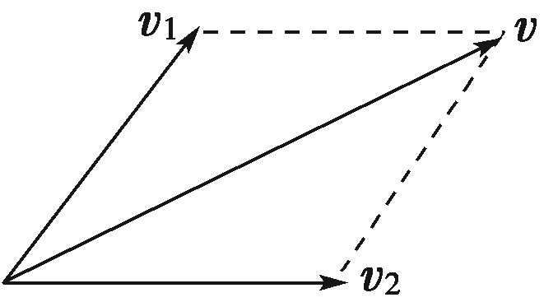

图5－2－9

A.*mv*2　　 B.*mv*2

C.*mv*2　　 D.*mv*2

[解析]　在合力*F*的方向上，由动能定理得*W*＝*Fl*＝*mv*2，某个分力的功为*W*1＝*F*1*l*cos 30°＝*l*cos 30°＝*Fl*＝*mv*2，B正确．

[答案]　B

2．(多选)(2014·西安调研)一个质量为0.3 kg的弹性小球，在光滑水平面上以6 m/s的速度垂直撞到墙上，碰撞后小球沿相反方向运动，反弹后的速度大小与碰撞前相同，则碰撞前后小球速度变化量的大小Δ*v*和碰撞过程中墙对小球做功的大小*W*为(　　)

A．Δ*v*＝0 B．Δ*v*＝12 m/s

C．*W*＝0 D．*W*＝10.8 J

[解析]　取末速度的方向为正方向，则*v*2＝6 m/s，*v*1＝－6 m/s，速度变化量Δ*v*＝*v*2－*v*1＝12 m/s，A错误、B正确；小球与墙碰撞过程中，只有墙对小球的作用力做功，由动能定理得*W*＝*mv*－*mv*＝0，C正确，D错误．

[答案]　BC

3．一人乘竖直电梯从1楼到12楼，在此过程中经历了先加速，后匀速，再减速的运动过程，则下列说法正确的是(　　)

A．电梯对人做功情况是：加速时做正功，匀速时不做功，减速时做负功

B．电梯对人做功情况是：加速和匀速时做正功，减速时做负功

C．电梯对人做的功等于人动能的增加量

D．电梯对人做的功和重力对人做的功的代数和等于人动能的增加量

[解析]　电梯上升过程中，电梯对人的支持力竖直向上，始终对人做正功，A、B均错误；由动能定理可得，电梯对人做的功与重力对人做的功的代数和等于人动能的增加量，C错误、D正确．

[答案]　D

[B组　能力提升]

4．(多选)一质点开始时做匀速直线运动，从某时刻起受到一恒力作用．此后，该质点的动能可能(　　)

A．一直增大

B．先逐渐减小至零，再逐渐增大

C．先逐渐增大至某一最大值，再逐渐减小

D．先逐渐减小至某一非零的最小值，再逐渐增大

[解析]　当力的方向与速度方向相同或与速度方向的夹角小于90°时，质点的速度逐渐增大，动能逐渐增大；当力的方向与速度方向相反时，质点做匀减速运动，速度逐渐减小到零后再反向逐渐增大，因此动能先逐渐减小到零，再逐渐增大；当力的方向与速度方向的夹角大于90°小于180°时，力的方向与速度方向的夹角逐渐减小，速度先逐渐减小，直到夹角等于90°时速度达到最小值，而后速度逐渐增大，故动能先逐渐减小到某一非零的最小值，再逐渐增大．故A、B、D正确．

[答案]　ABD

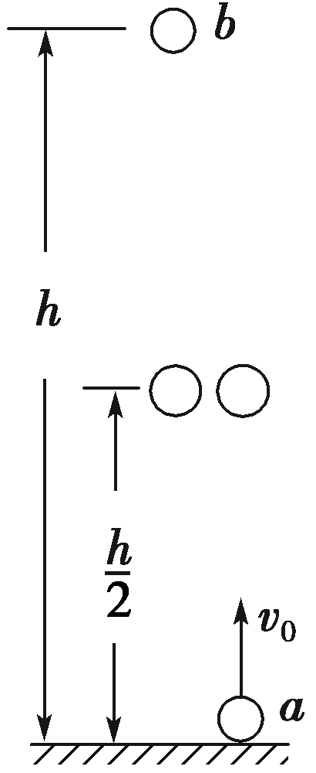**5．如图5－2－10所示，将小球*a*从地面以初速度*v*0竖直上抛的同时，将另一相同质量的小球*b*从距地面*h*处由静止释放，两球恰在处相遇(不计空气阻力)．则(　　)**

**A．两球同时落地**

**B．相遇时两球速度大小相等**

**C．从开始运动到相遇，球*a*动能**

**的减少量等于球*b*动能的增加量**

**D．相遇后的任意时刻，重力对球*a*做功功率和对球*b*做功功率相等**

图5－2－10

[解析]　由于小球*a*从地面以初速度*v*0竖直上抛到处与小球*b*从*h*高处由静止下落到处所用时间相等，加速度相等，则相遇时*a*球速度为0，*b*球速度为*v*0；小球*b*下落后所用时间比下落前所用时间短，而小球*a*从与*b*相遇到落地时间与上升至此所用时间相等，所以小球*b*先落地，A错误，

同时也看出B错误．从开始运动到相遇的过程中，重力对*a*球做负功，对*b*球做正功，大小相等，均为*mgh*，根据动能定理判断，C正确．两球相遇后，*va*<*vb*，由*P*＝*mgv*知，*Pa*<*Pb*，D错误．

[答案]　C

**6．(2014·蚌埠二次联考)如图5－2－11所示，质量为*m*的滑块从高为*h*处的*a*点沿圆弧轨道*ab*滑入水平轨道*bc*，滑块与两段轨道的动摩擦因数相同．滑块在*a*、*c*两点时的速度大小均为*v*，*ab*段弧长与*bc*段长度相等，空气阻力不计，则滑块从*a*到*c*的运动过程中(　　)**

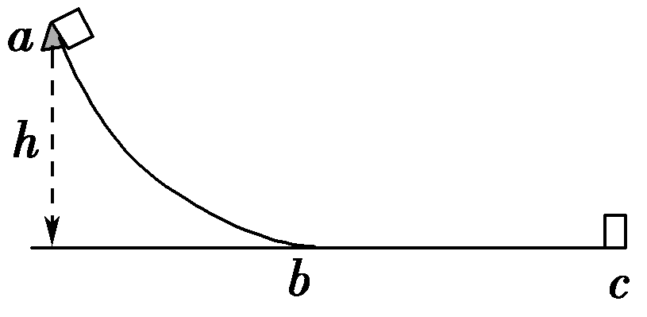

**A．滑块的动能始终保持不变**

**B．滑块在*bc*段运动过程中克服阻力做的功一定等于**

**C．滑块经过*b*点时的速度大于**

**D．滑块经过*b*点时的速度等于**

[解析]　滑块在*a*、*c*两点的速度大小均为*v*，由于在水平面是不断减速的，故可得整个过程中滑块是先加速后减速的，动能先增大后减小，A错．对于全过程由动能定理可得*mgh*－*W*f＝0，即全程克服摩擦力做的功等于*mgh*，由于在*ab*段滑块与圆弧轨道间的压力大小不等于重力，而在*bc*段滑块与地面间的压力大小等于重力，两段摩擦力大小不相等，所以克服摩擦力做的功不相等，则小球在*bc*段克服阻力做的功不一定等于，B错．

可假设把圆弧轨道分割为*n*段微小斜面，且斜面的倾角很小，滑块在圆弧轨道上运动，处于超重状态，对轨道的压力大于重力，克服摩擦力做功较多，由*a*点到*B*点由动能定理可得*mgh*－*W*f′＝*mv*′2－*mv*2，由于*W*f′>，可解得*v*′>，C对、D错．

[答案]　C

课后限时自测(十五)　动能定理及其应用

(时间：45分钟)

一、选择题(本题共9小题)

1．(2014·临沂检测)物体在恒定阻力作用下，以某初速度在水平面上沿直线滑行直到停止．以*a*、*E*k、*s*和*t*分别表示物体运动的加速度大小、动能、位移的大小和运动的时间，则以下各图象中，能正确反映这一过程的是(　　)

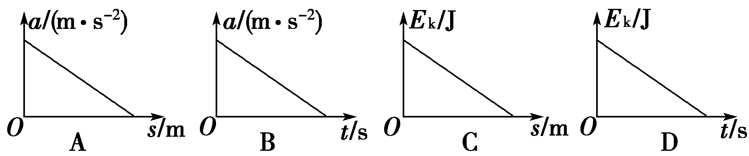

[解析]　物体在恒定阻力作用下运动，其加速度随时间不变，随位移不变，选项A、B错误；由动能定理，－*fs*＝*E*k－*E*k0，解得*E*k＝*E*k0－*fs*，选项C正确D错误．

[答案]　C

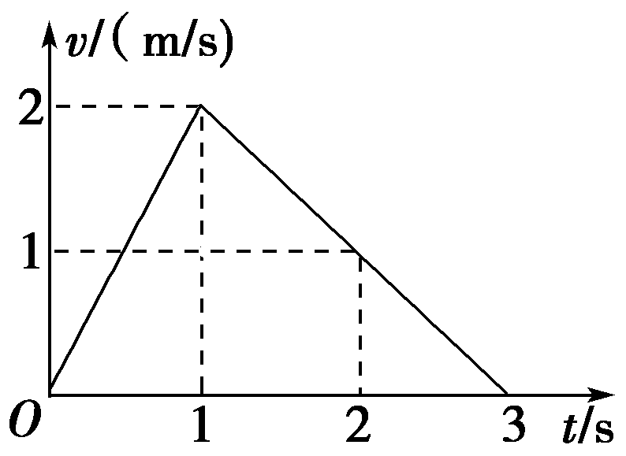

图5－2－12

2．(多选)(2013·安顺模拟)物体在合外力作用下做直线运动的*v* －*t*图象如图5－2－12所示．下列表述正确的是(　　)

A．在0～2 s内，合外力总是做负功

B．在1～2 s内，合外力不做功

C．在0～3 s内，合外力做功为零

D．在0～1 s内比1～3 s内合外力做功快

[解析]　由物体的速度图象，根据动能定理可知在0～2 s内物体先加速后减速，合外力先做正功后做负功，A错；根据动能定理得0～3 s内合外力做功为零，1～2 s内合外力做负功，C对，B错；在0～1 s内比1～3 s内合外力做功快，D对．

[答案]　CD

3.

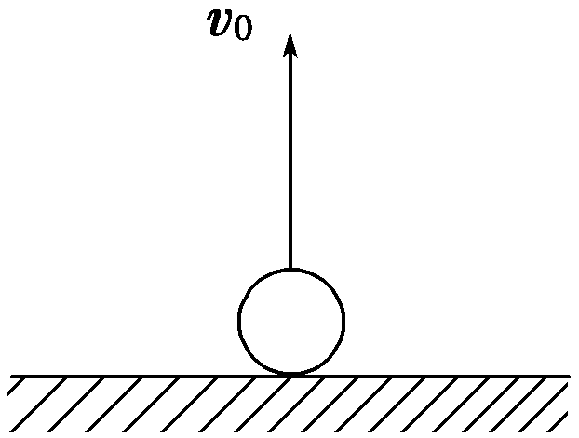

图5－2－13

(2013·吉林摸底)如图5－2－13所示，将质量为*m*的小球以速度*v*0由地面竖直向上抛出．小球落回地面时，其速度大小为*v*0.设小球在运动过程中所受空气阻力的大小不变，则空气阻力的大小等于(　　)

A.*mg*　　　　　　　 B.*mg*

C.*mg* D.*mg*

[解析]　对小球向上运动，由动能定理，－(*mg*＋*f*)*H*＝0－*mv*，对小球向下运动，由动能定理，(*mg*－*f*)*H*＝*m*2，联立解得*f*＝*mg*，选项D正确．

[答案]　D

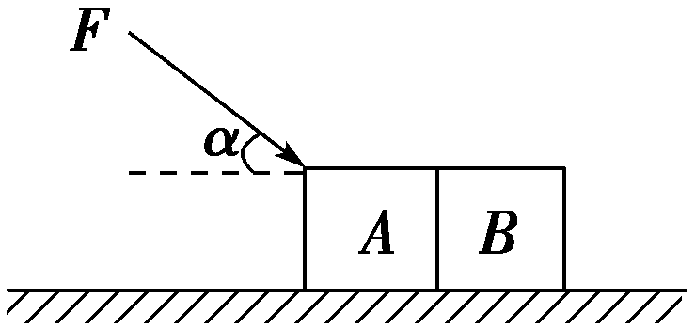

图5－2－14

4．(多选)如图5－2－14所示，质量相等的物体*A*和物体*B*与地面的动摩擦因数相等，在力*F*的作用下，一起沿水平地面向右移动*x*，则(　　)

A．摩擦力对*A*、*B*做功相等

B．*A*、*B*动能的增量相同

C．*F*对*A*做的功与*F*对*B*做的功相等

D．合力对*A*做的功与合力对*B*做的功相等

[解析]　因*F*斜向下作用在物体*A*上，*A*、*B*受的摩擦力不相同，因此，摩擦力对*A*、*B*做的功不相等，A错误；*A*、*B*两物体一起运动，速度始终相同，故*A*、*B*动能增量一定相等，B正确；*F*不作用在*B*上，不能说*F*对*B*做功，C错误；合力对物体做的功等于物体动能的增量，D正确．

[答案]　BD

5．用竖直向上大小为30 N的力*F*，将2 kg的物体由沙坑表面静止抬升1 m时撤去力*F*，经一段时间后，物体落入沙坑，测得落入沙坑的深度为20 cm.若忽略空气阻力，*g*取10 m/s2.则物体克服沙坑的阻力所做的功为(　　)

A．20 J B．24 J

C．34 J D．54 J

[解析]　将物体由沙坑表面静止抬升1 m的过程，由动能定理得*Fh*－*mgh*＝*mv*2，撤去力*F*后由动能定理得*mg*(*d*＋*h*)－*W*＝0－*mv*2，解得*W*＝*Fh*＋*mgd*＝30×1 J＋2×10×0.2 J＝34 J，C正确．

[答案]　C

6.

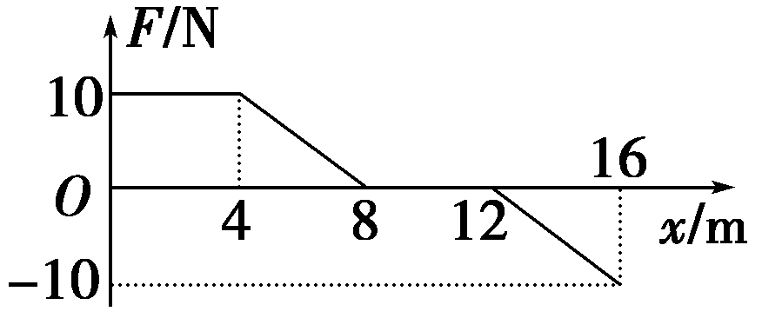

图5－2－15

(2013·浙江十校联考)质量为10 kg的物体，在变力*F*作用下沿*x*轴做直线运动，力随坐标*x*的变化情况如图5－2－15所示．物体在*x*＝0处，速度为1 m/s，一切摩擦不计，则物体运动到*x*＝16 m处时，速度大小为(　　)

A．2 m/s B．3 m/s

C．4 m/s D. m/s

[解析]　根据力*F*随*x*变化关系图象与横轴所夹面积表示功，力*F*做功*W*＝40 J＋20 J－20 J＝40 J．由动能定理，*W*＝*mv*2－*mv*，解得*v*＝3 m/s.选项B正确．

[答案]　B

7．(多选)人通过滑轮将质量为*m*的物体沿粗糙的斜面由静止开始匀加速地由底端拉上斜面，物体到达斜面顶端时速度为*v*，上升的高度为*h*，如图5－2－16所示，则在此过程中(　　)

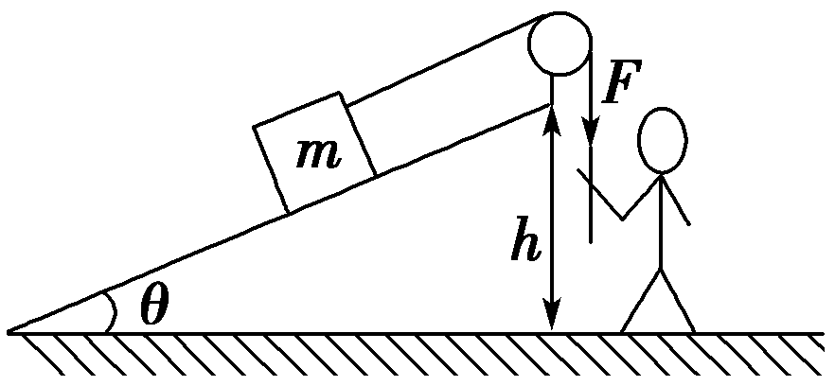

图5－2－16

A．物体所受的合力做功为*mgh*＋*mv*2

B．物体所受的合力做功为*mv*2

C．人对物体做的功为*mgh*

D．人对物体做的功大于*mgh*

[解析]　物体沿斜面做匀加速运动，根据动能定理得*W*合＝*WF*－*WF*f－*mgh*＝*mv*2，其中*WF*f为物体克服摩擦力做的功；人对物体做的功即是人对物体的拉力做的功，所以*W*人＝*WF*＝*WF*f＋*mgh*＋*mv*2，A、C错误、B、D正确．

[答案]　BD

8．(多选)太阳能汽车是靠太阳能来驱动的汽车．当太阳光照射到汽车上方的光电板时，光电板中产生的电流经电动机带动汽车前进．设汽车在平直的公路上由静止开始匀加速行驶，经过时间*t*，速度为*v*时功率达到额定功率，并保持不变．之后汽车又继续前进了距离*s*，达到最大速度*v*max.设汽车质量为*m*，运动过程中所受阻力恒为*f*，则下列说法正确的是(　　)

A．汽车的额定功率为*fv*max

B．汽车匀加速运动过程中，克服阻力做功为*fvt*

C．汽车从静止开始到速度达到最大值的过程中，牵引力所做的功为*mv*－*mv*2

D．汽车从静止开始到速度达到最大值的过程中，合力所做的功为*mv*

[解析]　当汽车达到最大速度时牵引力与阻力平衡，功率为额定功率，则可知选项A正确；汽车匀加速运动过程中通过的位移*x*＝*vt*，克服阻力做功为*W*＝*fvt*，选项B错误；根据动能定理可得*WF*－*W*f＝*mv*－0，*W*f＝*fvt*＋*fs*，可知选项C错误、D正确．

[答案]　AD

**9．(多选)(2014·豫东、豫北十校联考)水平面上质量为*m*＝10 kg的物体受到的水平拉力*F*随位移*s*变化的规律如图5－2－17所示，物体匀速运动一段时间后，拉力逐渐减小，当*s*＝7.5 m时拉力减为零，物体也恰好停下．取*g*＝10 m/s2，下列结论正确的是(　　)**

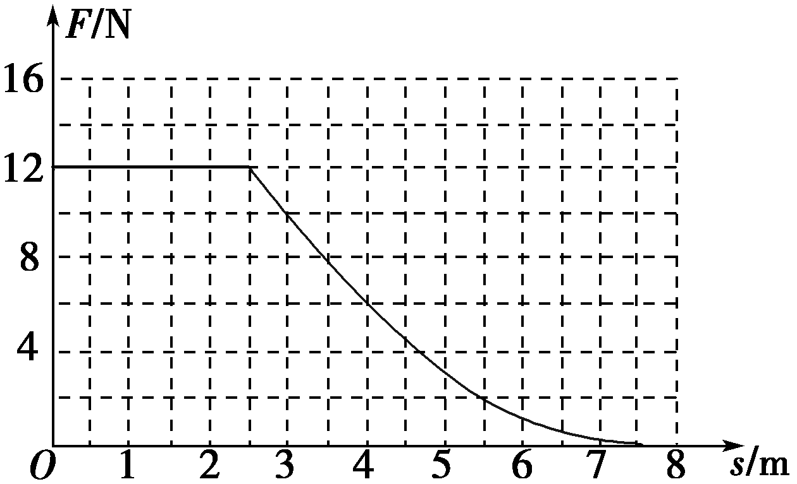

**图5－2－17**

**A．物体与水平面间的动摩擦因数为0.12**

**B．合外力对物体所做的功约为－40 J**

**C．物体匀速运动时的速度为2 m/s**

**D．物体运动的时间为0.4 s**

[解析]　由0～2.5 s内物体匀速运动可得：*F*＝*μmg*，*μ*＝＝＝0.12，A正确；由*F*－*s*图线与*s*轴所围面积表示力*F*所做的功可得：*WF*＝50 J，设物体的初速度为*v*，由动能定理可得：*W*总＝*WF*－*μmg*·*S*＝0－*mv*2，解得：*W*总＝－40 J、*v*＝2 m/s，B正确，C错误；物体匀速运动的时间*t*匀＝ s＝ s>0.4 s，故D错误．

[答案]　AB

二、计算题(本题共3小题)

10．(2014·上海静安区二模)在竖直平面内固定一轨道*ABCO*，*AB*段水平放置，长为4 m，*BCO*段弯曲且光滑；一质量为1.0 kg，可视作质点的圆环套在轨道上，圆环与轨道*AB*段之间的动摩擦因数为0.5.建立如图5－2－18所示的直角坐标系，圆环在沿*x*轴正方向的恒力*F*作用下，从*A*(－7,2)点由静止开始运动，到达原点*O*时撤去恒力*F*，圆环从*O*(0,0)点水平飞出后经过*D*(6,3)点．重力加速度*g*取10 m/s2，不计空气阻力．求：

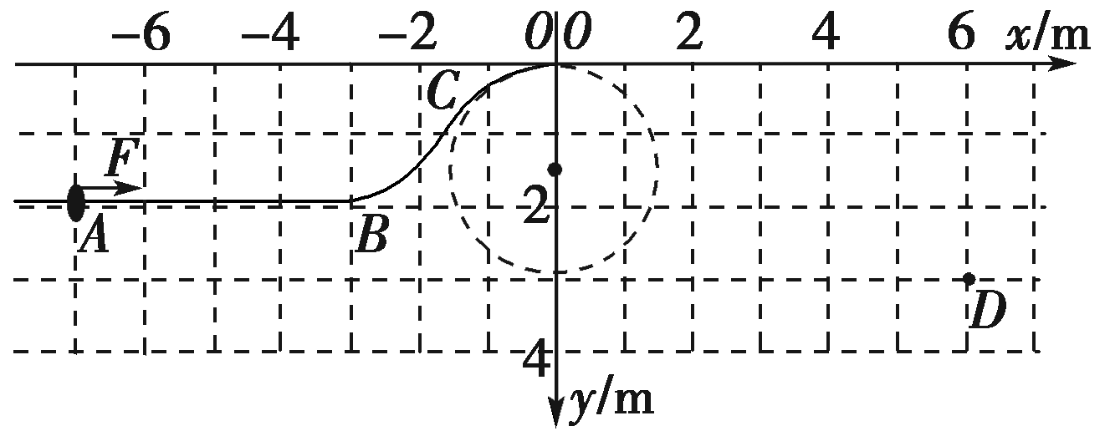

图5－2－18

(1)圆环到达*O*点时的速度大小；

(2)恒力*F*的大小；

(3)圆环在*AB*段运动的时间．

[解析]　(1)圆环从*O*到*D*过程中做平抛运动

*x*＝*v*0*t*

*y*＝*gt*2

读图得*x*＝6 m，*y*＝3 m

*v*0＝ m/s＝7.75 m/s.

(2)圆环从*A*到*O*过程中，根据动能定理

*FxAO*－*μmgxAB*－*mgy*＝*mv*

代入数据得*F*＝10 N.

(3)圆环从*A*到*B*过程中，根据牛顿第二定律

*F*－*μmg*＝*ma*

*xAB*＝*at*2

代入数据得*t*＝ s＝1.26 s.

[答案]　(1)7.75 m/s　(2)10 N　(3)1.26 s

**11．(2014·潍坊三模)如图所示，一劈形滑梯固定在水平地面上，高*h*1＝12 m，底角分别为37°、53°，*A*、*B*两小物块质量分别为*mA*＝2 kg、*mB*＝4 kg，用轻绳连接，通过滑梯顶端的小滑轮跨放在左右两斜面上，轻绳伸直时，两物块离地高度*h*2＝4 m，在滑轮处压住细绳，已知物块与斜面间的动摩擦因数均为*μ*＝0.1，*g*＝10 m/s2，sin 37°＝0.6，sin 53°＝0.8，求：**

**(1)若在压绳处突然剪断绳，求*A*、*B*下滑过程中加速度之比；**

**(2)若松开绳，求*B*滑到底端时的速度大小；**

**(3)松开绳，当*B*滑到底端后，*A*沿斜面继续向上滑行的距离．**

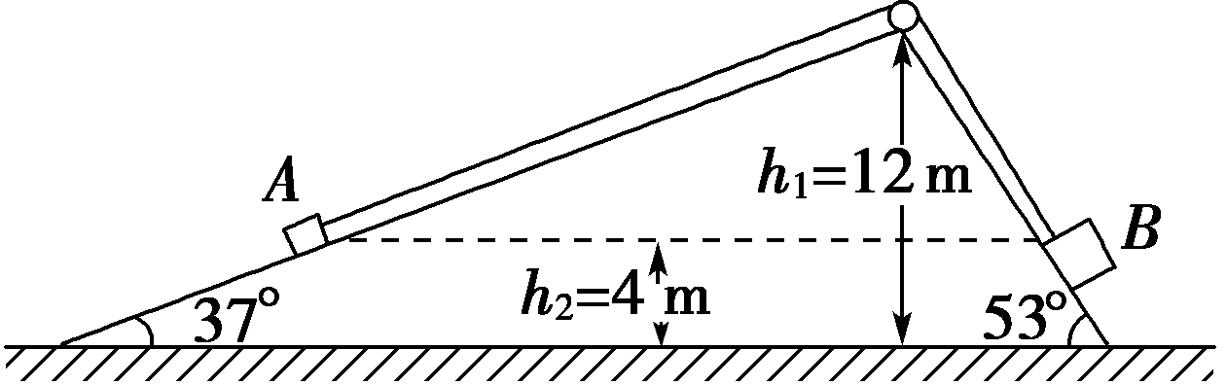

[解析]　(1)对*A*分析

*FA*＝*mAg*sin 37°－*μmAg*cos 37°①

由牛顿第二定律

＝②

＝③

(2)由动能定理

*mBgh*2－*mAghA*－(*μmBg*cos 53°＋*μmAg*cos 37°)·*s*

＝(*mA*＋*mB*)*v*2④

*hA*＝3 m，*s*＝5 m⑤

得*B*滑到底端的速度*v*＝ m/s⑥

(3)*A*沿斜面上行，*aA*′＝*g*sin 37°＋*μg*cos 37°＝6.8 m/s2⑦

由*v*＝2*a*′*sA*⑧

上行距离：*sA*≈2.0 m．⑨

[答案]　(1)　(2) m/s　(3)2.0 m

**12．(2014·青岛二模)如图5－2－20传送带*A*、*B*之间的距离为*l*＝3.2 m，与水平面间夹角*θ*＝37°，传送带沿顺时针方向转动，速度恒为*v*＝2 m/s，在上端*A*点无初速放置一个质量为*m*＝1 kg、大小可视为质点的金属块，它与传送带的动摩擦因数为*μ*＝0.5，金属块滑离传送带后，经过弯道，沿半径*R*＝0.4 m的光滑轨道做圆周运动，刚好能通过最高点*E*，已知*B*、*D*两点的竖直高度差为*h*＝0.5 m(取*g*＝10 m/s2)．求：(1)金属块经过*D*点时的速度；**

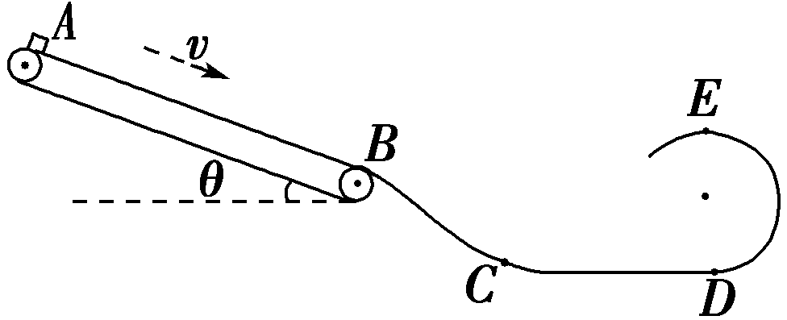**(2)金属块在*BCD*弯道上克服摩擦力做的功．**

[解析]　(1)对金属块在*E*点，*mg*＝*m*得*v*＝2 m/s

在从*D*到*E*过程中，由动能定理得：

－*mg*2*R*＝*mv*－*mv*，*vD*＝2 m/s.

(2)金属块刚刚放上时，*mg*sin *θ*＋*μmg*cos *θ*＝*ma*1

*a*1＝10 m/s2.

设经位移*s*1

达到共同速度，*v*2＝2*as*1　*s*1＝0.2 m<3.2 m

继续加速过程中：*mg*sin *θ*－*μmg*cos *θ*＝*ma*2

*a*2＝2 m/s2

*s*2＝*L*－*s*1＝3 m　*v*－*v*2＝2*a*2*s*2　*vB*＝4 m/s

在从*B*到*D*过程中，由动能定理：

*mgh*－*W*＝*mv*－*mv*，*W*＝3 J.

[答案]　(1)2 m/s　(2)3 J

**第2讲　动能定理及其应用**

一、单项选择题

1.(2014大纲全国,19,6分)一物块沿倾角为θ的斜坡向上滑动。当物块的初速度为v时,上升的最大高度为H,如图所示;当物块的初速度为 $\frac{v}{2}$ 时,上升的最大高度记为h。重力加速度大小为g。物块与斜坡间的动摩擦因数和h分别为(　　)

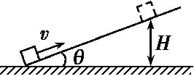

A.tan θ和 $\frac{H}{2}$ B. $\left(\frac{v^{2}}{2gH}\text{-}1\right)$ tan θ和 $\frac{H}{2}$

C.tan θ和 $\frac{H}{4}$ D. $\left(\frac{v^{2}}{2gH}\text{-}1\right)$ tan θ和 $\frac{H}{4}$

2.(2013天津理综,2,6分)我国女子短道速滑队在今年世锦赛上实现女子3 000 m接力三连冠。观察发现,“接棒”的运动员甲提前站在“交棒”的运动员乙前面,并且开始向前滑行,待乙追上甲时,乙猛推甲一把,使甲获得更大的速度向前冲出。在乙推甲的过程中,忽略运动员与冰面间在水平方向上的相互作用,则(　　)

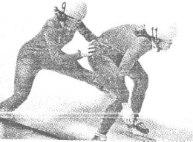

A.甲对乙的冲量一定等于乙对甲的冲量

B.甲、乙的动量变化一定大小相等方向相反

C.甲的动能增加量一定等于乙的动能减少量

D.甲对乙做多少负功,乙对甲就一定做多少正功

二、双项选择题

3.(2012天津理综,8,6分)如图甲所示,静止在水平地面的物块A,受到水平向右的拉力F作用,F与时间t的关系如图乙所示,设物块与地面的静摩擦力最大值fm与滑动摩擦力大小相等,则(　　)

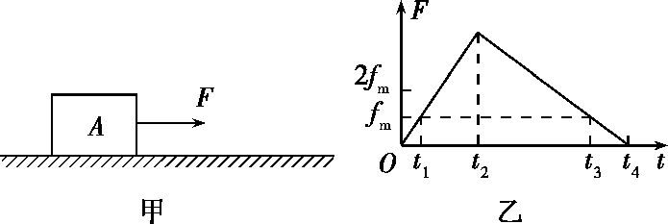

A.0~t1时间内F的功率逐渐增大

B.t2时刻物块A的加速度最大

C.t2时刻后物块A做反向运动

D.t3时刻物块A的动能最大

三、非选择题

4.(2014福建理综,21,19分)图为某游乐场内水上滑梯轨道示意图,整个轨道在同一竖直平面内,表面粗糙的AB段轨道与四分之一光滑圆弧轨道BC在B点水平相切。点A距水面的高度为H,圆弧轨道BC的半径为R,圆心O恰在水面。一质量为m的游客(视为质点)可从轨道AB的任意位置滑下,不计空气阻力。

(1)若游客从A点由静止开始滑下,到B点时沿切线方向滑离轨道落在水面D点,OD=2R,求游客滑到B点时的速度vB大小及运动过程轨道摩擦力对其所做的功Wf;

(2)若游客从AB段某处滑下,恰好停在B点,又因受到微小扰动,继续沿圆弧轨道滑到P点后滑离轨道,求P点离水面的高度h。(提示:在圆周运动过程中任一点,质点所受的向心力与其速率的关系为F向=m $\frac{v^{2}}{R}$)

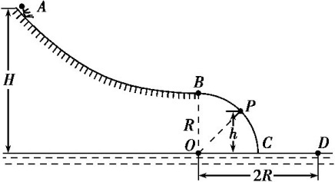

5.(2013海南单科,13,10分)一质量m=0.6 kg的物体以v0=20 m/s的初速度从倾角α=30°的斜坡底端沿斜坡向上运动,当物体向上滑到某一位置时,其动能减少了ΔEk=18 J,机械能减少了ΔE=3 J。不计空气阻力,重力加速度g=10 m/s2,求:

(1)物体向上运动时加速度的大小;

(2)物体返回斜坡底端时的动能。

一、单项选择题

1.D　由动能定理有

-mgH-μmg cos θ=0-mv2

-mgh-μmg cos θ=0-m()2

解得μ=(-1)tan θ,h= $\frac{H}{4}$,故D正确。

2.B　甲、乙之间相互作用力的冲量大小相等,方向相反,A项错误。由I合=Δp知,甲、乙的动量变化量等大反向,B项正确。在相同的作用时间内,作用力的位移不一定相同,因此甲、乙之间的相互作用力做功不一定相等,由W合=ΔEk,知动能变化量不一定相等,C、D项均错误。

二、双项选择题

3.BD　0~t1时间内物块A仍处于静止状态,F的功率为零,A错。t1~t3时间内F>fm,对物块A列方程得F-fm=ma,F先增大后减小,因此加速度a先增大后减小,但v一直增大。当F最大时,a最大,B正确。t3时刻F=fm,a=0,物块A的速度达到最大,故C错误,D正确。

三、非选择题

4.id:2147491471;FounderCES答案　(1)　-(mgH-2mgR)　(2)R

id:2147491478;FounderCES解析　(1)游客从B点做平抛运动,有

2R=vBt①

R=gt2②

由①②式得

vB=③

从A到B,根据动能定理,有

mg(H-R)+Wf=m $v_{B}^{2}$-0④

由③④式得

Wf=-(mgH-2mgR)⑤

(2)设OP与OB间夹角为θ,游客在P点时的速度为vP,受到的支持力为N,从B到P由机械能守恒定律,有

mg(R-R cos θ)= $\frac{1}{2}$ m $v_{P}^{2}$-0⑥

过P点时,根据向心力公式,有

mg cos θ-N=m $\frac{v_{P}^{2}}{R}$ ⑦

N=0⑧

cos θ= $\frac{h}{R}$ ⑨

由⑥⑦⑧⑨式解得

h=R⑩

5.id:2147491485;FounderCES答案　(1)6 m/s2　(2)80 J

id:2147491492;FounderCES解析　(1)设物体在运动过程中所受的摩擦力大小为f,向上运动的加速度大小为a,由牛顿定律有

a= $\frac{mgsinα+f}{m}$ ①

设物体动能减少ΔEk时,在斜坡上运动的距离为s,由功能关系得

ΔEk=(mg sin α+f)s②

ΔE=fs③

联立①②③式并代入数据可得

a=6 m/s2④

(2)设物体沿斜坡向上运动的最大距离为sm,由运动学规律可得

sm=⑤

设物体返回底端时的动能为Ek,由动能定理有

Ek=(mg sin α-f)sm⑥

联立①④⑤⑥式并代入数据可得

Ek=80 J⑦

**第2讲　动能定理及其应用**

A组　2014—2015年模拟·基础题组

id:2147497098;FounderCES时间:50分钟　　id:2147497105;FounderCES分值:60分

一、单项选择题(每题4分,共16分)

1.(2015广东顺德一中月考)在同一高度将三个小球以相等的速度大小分别竖直上抛、竖直下抛、水平抛出,不计空气阻力,从抛出到落地过程中三球一定相等的物理量有(　　)

A.重力做功 B.落地时速度大小

C.运动的时间 D.落地时的动能

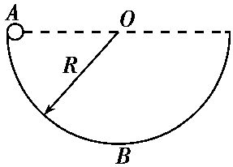

2.(2014广东广州二中月考)如图所示,一质量为m的质点在半径为R的半球形容器中(容器固定)由静止开始自边缘上的A点滑下,到达最低点B时,它对容器的正压力大小为FN。重力加速度为g,则质点自A滑到B的过程中,摩擦力对其所做的功为(　　)

A. $\frac{1}{2}$ R(FN-3mg) B. $\frac{1}{2}$ R(3mg-FN)

C. $\frac{1}{2}$ R(FN-mg) D. $\frac{1}{2}$ R(FN-2mg)

3.(2014北京东城期中,12)半径为R的圆桶固定在小车上,有一光滑小球静止在圆桶的最低点。如图所示,小车以速度v向右匀速运动,当小车遇到障碍物突然停止时,小球在桶内做圆周运动恰能通过最高点,则圆桶的半径与小车速度之间的关系是(　　)

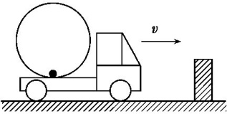

A.R= $\frac{v^{2}}{5g}$ B.R= $\frac{v^{2}}{2g}$

C.R= $\frac{2v^{2}}{g}$ D.R= $\frac{5v^{2}}{g}$

4.(2014安徽屯溪一中月考)有一质量为m的木块,从半径为r的圆弧曲面上的a点滑向b点,如图所示。如果由于摩擦使木块的运动速率保持不变,则以下叙述正确的是(　　)

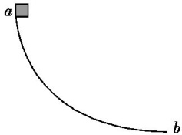

A.木块的加速度不变

B.木块所受的合外力为零

C.木块所受的力都不对其做功

D.木块所受的合外力不为零,但合外力对木块所做的功为零

二、双项选择题(每题6分,共18分)

5.(2015广东顺德一中月考)质量为m的物体从静止以 $\frac{1}{2}$ g的加速度竖直上升h,对该过程下列说法中正确的是(　　)

A.重力对物体做功mgh

B.物体的重力势能增加mgh

C.物体的机械能增加 $\frac{1}{2}$ mgh

D.物体的动能增加 $\frac{1}{2}$ mgh

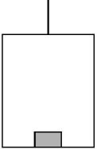

6.(2014广东珠海斗门一中月考)如图所示,电梯质量为M,在它的水平地板上放置一质量为m的物体。电梯在钢索的拉力作用下竖直向上加速运动,当电梯的速度由v1增加到v2时,上升高度为H,则在这个过程中,下列说法或表达式正确的是(　　)

A.对物体,动能定理的表达式为WN=m $v_{2}^{2}$,其中WN为支持力做的功

B.对物体,动能定理的表达式为W合=0,其中W合为合外力做的功

C.对物体,动能定理的表达式为WN-mgH= $\frac{1}{2}$ m $v_{2}^{2}$- $\frac{1}{2}$ m $v_{1}^{2}$

D.对电梯,其所受合外力做功为 $\frac{1}{2}$ M $v_{2}^{2}$- $\frac{1}{2}$ M $v_{1}^{2}$

7.(2014广东中山模拟)质量为m的物体在水平力F的作用下由静止开始在光滑地面上运动,前进一段距离之后速度大小为v,再前进一段距离使物体的速度增大为2v,则(　　)

A.第二过程的速度增量等于第一过程的速度增量

B.第二过程的动能增量是第一过程动能增量的3倍

C.第二过程合外力做的功等于第一过程合外力做的功

D.第二过程合外力做的功等于第一过程合外力做功的2倍

三、非选择题(每题13分,共26分)

8.(2015广东汕头金山中学期中)如图甲所示,固定在水平地面上的工件,由AB和BC两部分组成,其中AB部分为光滑的圆弧,∠AOB=37°,圆弧的半径R=0.5 m,圆心O点在B点正上方;BC部分水平,长度为0.2 m。现有一质量m=1 kg,可视为质点的物块从A点由静止释放,恰好能运动到C点。(g=10 m/s2,sin 37°=0.6,cos 37°=0.8)

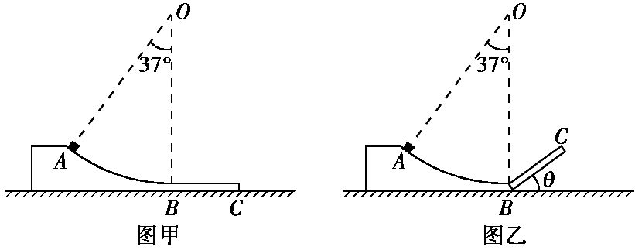

(1)求物块运动到B点时的速度大小;

(2)求物块与BC部分间的动摩擦因数μ;

(3)将BC部分转过一锐角θ=37°,如图乙所示,B处平滑连接。求物块在BC上运动的总路程。

9.(2014广东东莞检测,36)如图所示,水平传送带上A、B两端点间距L=4 m,半径R=1 m的光滑半圆形轨道固定于竖直平面内,下端与传送带的B端相切。传送带以v0 = 4 m/s的速度沿图示方向匀速运动,质量m =1 kg的小滑块由静止放到传送带的A端,经一段时间运动到B端,滑块与传送带间的动摩擦因数μ = 0.5,取g=10 m/s2。

(1)求滑块到达B端的速度大小;

(2)求滑块由A运动到B的过程中,滑块与传送带间摩擦产生的热量;

(3)仅改变传送带的速度,其他条件不变,计算说明滑块能否通过半圆形轨道的最高点C。

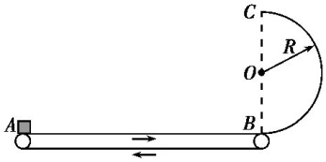

B组　2014—2015年模拟·提升题组

id:2147497162;FounderCES时间:25分钟　　id:2147497169;FounderCES分值:40分

一、单项选择题(每题4分,共8分)

1.(2014安徽阜阳一中月考)如图所示,一物块在t=0时刻,以初速度v0从足够长的粗糙斜面底端向上滑行,t0时刻物块到达最高点,3t0时刻物块又返回底端。已知重力加速度为g,由此可以确定(　　)

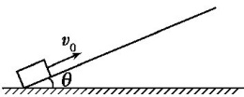

A.物块返回底端时的速度

B.物块所受摩擦力的大小

C.因摩擦产生的热量

D.3t0时间内物块克服摩擦力所做的功

2.(2014辽宁丹东模拟)如图所示,水平传送带长为s,以速度v始终保持匀速运动,把质量为m的货物放到A点,货物与皮带间的动摩擦因数为μ,当货物从A点运动到B点的过程中,摩擦力对货物做的功不可能的是(　　)

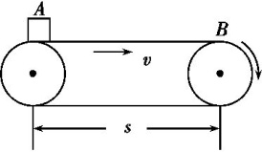

A.等于mv2 B.小于mv2

C.大于μmgs D.小于μmgs

二、双项选择题(每题6分,共18分)

3.(2015广东综合练)如图所示,长为L的长木板水平放置,在木板的A端放置一个质量为m的小物块,现缓慢地抬高A端,使木板以左端为轴转动,当木板转到与水平面的夹角为α时小物块开始滑动,此时停止转动木板,小物块滑到底端的速度为v,则在整个过程中(　　)

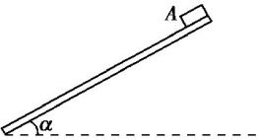

A.支持力对小物块做功为零

B.支持力对小物块做功为mgL sin α

C.静摩擦力对小物块做功为mgL sin α

D.滑动摩擦力对小物块做功为mv2-mgL sin α

4.(2014广东深圳实验中学月考)质量为2 kg的物体,放在动摩擦因数μ=0.1的水平面上,在水平拉力的作用下由静止开始运动,水平拉力做的功W和物体发生的位移L之间的关系如图所示,重力加速度g取10 m/s2,则此物体(　　)

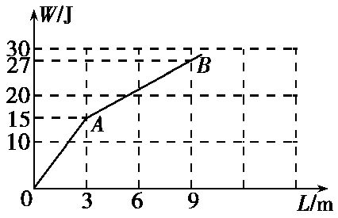

A.在位移L=9 m时的速度是3 $\sqrt{3}$ m/s

B.在位移L=9 m时的速度是3 m/s

C.在OA段运动的加速度是2.5 m/s2

D.在OA段运动的加速度是1.5 m/s2

5.(2014广东广州六校三联,20)刘翔在2004年雅典奥运会上夺得110米跨栏的冠军。他采用蹲踞式起跑,在发令枪响后,左脚迅速蹬离起跑器,在向前加速的同时提升身体重心。如图所示,设他的质量为m,在起跑时前进的距离为s,重心升高为h,获得的速度为v,克服阻力做功为W1,则在此过程中(　　)

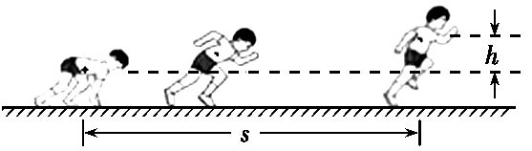

A.刘翔的机械能增加了mv2

B.刘翔的机械能增加了mv2+mgh

C.刘翔的重力做功为WG=mgh

D.刘翔自身做功W=mv2+mgh+W1

三、非选择题(14分)

6.(2014广东顺德月考,36)如图所示,让小球从图中的C位置由静止开始摆下,摆到最低点D处,摆线刚好被拉断,小球在粗糙的水平面上由D点向右做匀减速运动,到达小孔A并进入半径R=0.3 m的竖直放置的光滑圆轨道,当小球进入圆轨道立即关闭A孔,小球恰好能做圆周运动。已知摆线长L=2 m,θ=60°,小球质量为m=0.5 kg,D点与小孔A的水平距离s=2 m,g取10 m/s2。求:

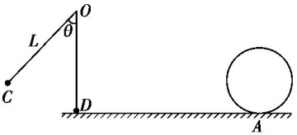

(1)小球摆到最低点时的速度大小以及小球在最低点时对摆线的拉力大小;

(2)小球运动到光滑竖直圆轨道最高点时的速度大小;

(3)粗糙水平面的动摩擦因数μ。

A组　2014—2015年模拟·基础题组

一、单项选择题

1.B　三个小球质量不明确,由功的定义知,WG=mgh,重力做功不明确;由动能定理得mgh=mv2-m,v=,与质量无关,落地速度大小相等;落地动能Ek=mv2,质量不明确,动能不明确;由竖直方向上的匀变速运动规律,得:-h=v0t1-g,h=v0t2+g,h=g,则时间不同。综上所述,B正确,A、C、D错误。

2.A　由牛顿第三定律知,质点到达最低点B时,容器对它的支持力大小为FN,根据牛顿第二定律有FN-mg=m $\frac{v^{2}}{R}$,根据动能定理,质点自A滑到B的过程中有Wf+mgR=mv2,则摩擦力对其所做的功Wf=RFN-mgR,故A项正确。

3.A　设小球到达桶内最高点时速度为v1,则mg=m,由动能定理得-mg·2R=m-mv2,两方程联立解得:R= $\frac{v^{2}}{5g}$,故只有A正确。

4.D　木块的运动可以看做是匀速圆周运动,所以加速度是变化的,A、B错误;木块下滑过程中,重力和摩擦力都对其做功,只是做功的代数和为零,知D正确,C错误。

二、双项选择题

5.BD　重力做功WG=-mgh,A项错;ΔEp=-WG=mgh,B项正确;由F-mg=ma,a= $\frac{1}{2}$ g,得F= $\frac{3}{2}$ mg,除重力以外的外力做功为WF=mgh,则机械能增加 $\frac{3}{2}$ mgh,C项错;根据动能定理得ΔEk=WF+WG=mgh,D项正确。

6.CD　电梯上升的过程中,对物体做功的有重力mg、支持力N,这两个力的总功才等于物体动能的增量ΔEk=m $v_{2}^{2}$- $\frac{1}{2}$ m $v_{1}^{2}$,故A、B均错误,C正确;对电梯,无论有几个力对它做功,由动能定理可知,其所受合外力的功一定等于其动能的增量,故D正确。

7.AB　由题意知,两个过程中速度增量均为v,A正确;由动能定理知:W1=mv2,W2=m(2v)2-mv2=mv2,故B正确,C、D错误。

三、非选择题

8.id:2147490633;FounderCES答案　(1)m/s　(2)0.5　(3)0.25m

id:2147490640;FounderCES解析　(1)根据动能定理:

mgR(1-cos37°)=mv2

得:v=m/s

(2)物块在BC上:-μmgL=0-mv2

得:μ=0.5

(3)BC部分转动后,物块在BC上mgsinθ>μmgcosθ

所以物块最终停在B点,根据能量的转化与守恒:

mv2=μmgcos37°·s

得s=0.25m

9.id:2147490647;FounderCES答案　(1)4m/s　(2)8J　(3)见解析

id:2147490654;FounderCES解析　(1)滑块在传送带上先向右做加速运动,设速度v=v0时已运动的位移为x,根据动能定理有μmgx= $\frac{1}{2}$ m $v_{0}^{2}$-0

得x=1.6m<L,所以滑块到达B端时的速度大小为4m/s。

(2)设滑块与传送带发生相对运动的时间为t,则v0=μgt

滑块与传送带之间产生的热量Q=μmg(v0t-x)

解得Q=8J。

(3)设滑块通过最高点C的最小速度为vC

经过C点:根据向心力公式有mg= $\frac{mv_{C}^{2}}{R}$

从B到C过程:根据动能定理有-mg·2R= $\frac{1}{2}$ m $v_{C}^{2}$- $\frac{1}{2}$ m $v_{B}^{2}$

解得经过B的速度vB=m/s

从A到B过程:若滑块一直加速,根据动能定理有μmgL= $\frac{1}{2}$ m $v_{m}^{2}$-0

解得vm=m/s

由于最大速度vm<vB,所以仅改变传送带的速度,滑块不能通过半圆形轨道的最高点。

B组　2014—2015年模拟·提升题组

一、单项选择题

1.A　由题意可知,物块上滑的加速度大小等于下滑时的4倍,可求得f= $\frac{3}{5}$ mgsinθ,由动能定理可求得返回底端时的速度,A正确;由于物块的质量未知,所以B、C、D均不能确定。

2.C　货物在传送带上相对地面的运动可能先加速后匀速,也可能一直加速,而货物的最终速度应小于等于v,根据动能定理知摩擦力对货物做的功可能等于mv2,可能小于mv2,可能等于μmgs,可能小于μmgs,故选C。

二、双项选择题

3.BD　缓慢抬高A端过程中,静摩擦力始终跟运动方向垂直,不做功,支持力与重力做功的代数和为零,所以支持力做的功等于mgLsinα;下滑过程支持力跟运动方向始终垂直,不做功,由动能定理可得:mgLsinα+=mv2,解得=mv2-mglsinα;综上所述,B、D正确。

4.BD　由图像可知当L=9m时,W=27J,而Wf=-μmgL=-18J,则W合=W+Wf=9J,由动能定理有W合=mv2,解得v=3m/s,A错误,B正确;在A点时,W'=15J,Wf'=-μmgL'=-6J,由动能定理可得vA=3m/s,则a==1.5m/s2,C错误,D正确。

5.BD　据动能定理,W-W1+WG=mv2,WG=-mgh,得

W=mv2+mgh+W1,D正确,C错误。机械能包含重力势能和动能,A错误,B正确。

三、非选择题

6.id:2147490661;FounderCES答案　(1)m/s　10N　(2)m/s

(3)0.125

id:2147490668;FounderCES解析　(1)对CD段应用动能定理,得mgL(1-cosθ)= $\frac{1}{2}$ m $v_{D}^{2}$

代入数据解得:vD=m/s

在最低点有:T-mg=m $\frac{v_{D}^{2}}{L}$

解得:T=10N

由作用力与反作用力的关系可知:小球在最低点对摆线的拉力为10N。

(2)小球运动到光滑竖直圆轨道最高点时,mg=m $\frac{v^{2}}{R}$,得v= $\sqrt{3}$ m/s。

(3)由功能关系得:2mgR=m-mv2

代入数据解得:小球到A点时的速度为vA=m/s

对DA段应用动能定理,有-μmgs= $\frac{1}{2}$ m $v_{A}^{2}$- $\frac{1}{2}$ m $v_{D}^{2}$,解得:μ=0.125。

**动能定理在电磁学中的应用**

**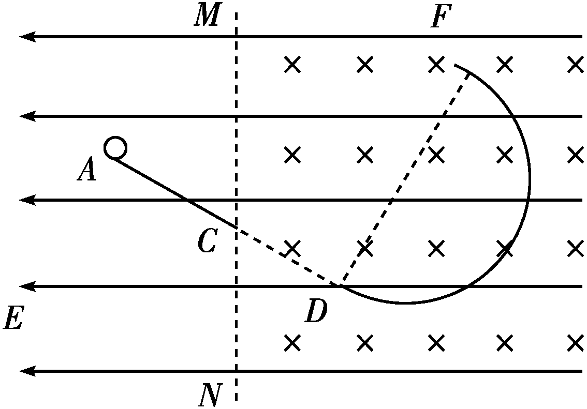　如图3所示，与水平面成37°的倾斜轨道*AC*，其延长线在*D*点与半圆轨道*DF*相切，全部轨道为绝缘材料制成且位于竖直面内，整个空间存在水平向左的匀强电场，*MN*的右侧存在垂直纸面向里的匀强磁场(*C*点处于*MN*边界上)．一质量为0.4 kg的带电小球沿轨道*AC*下滑，至*C*点时速度为*vC*＝ m/s，接着沿直线*CD*运动到*D*处进入半圆轨道，进入时无动能损失，且恰好能通过*F*点，在*F*点速度为*vF*＝4 m/s(不计空气阻力，*g*＝10 m/s2，cos 37°＝0.8)．求：**

**(1)小球带何种电荷？**

**(2)小球在半圆轨道部分克服摩擦力所做的功；**

**(3)小球从*F*点飞出时磁场同时消失，小球离开*F*点后的运动轨迹与直线*AC*(或延长线)的交点为*G*点(未标出)，求*G*点到*D*点的距离．**

[解析]　(1)依题意可知小球在*CD*间做匀速直线运动，在*CD*段受重力、电场力、洛伦兹力且合力为0，因此带电小球应带正电荷．

(2)在*D*点速度为*vD*＝*vC*＝ m/s

设重力与电场力的合力为*F*，则*F*＝*qvCB*

又*F*＝＝5 N

解得*qB*＝＝

在*F*处由牛顿第二定律可得

*qvFB*＋*F*＝

把*qB*＝代入得*R*＝1 m

小球在*DF*段克服摩擦力做功*WF*f，由动能定理可得

－*WF*f－2*FR*＝

*WF*f＝27.6 J.

(3)小球离开*F*点后做类平抛运动，其加速度为*a*＝

由2*R*＝得*t*＝＝ s

交点*G*与*D*点的距离*GD*＝*vFt*＝ m＝2.26 m.

[答案]　见解析

**如图6－3－8所示的装置是在竖直平面内放置的光滑绝缘轨道，处于水平向右的匀强电场中，带负电荷的小球从高为*h*的*A*处由静止开始下滑，沿轨道*ABC*运动并进入圆环内做圆周运动．已知小球所受电场力是其重力的3/4，圆环半径为*R*，斜面倾角为*θ*＝60°，*sBC*＝2*R*.若使小球在圆环内能做完整的圆周运动，*h*至少为多少？(sin 37°＝0.6，cos 37°＝0.8)**

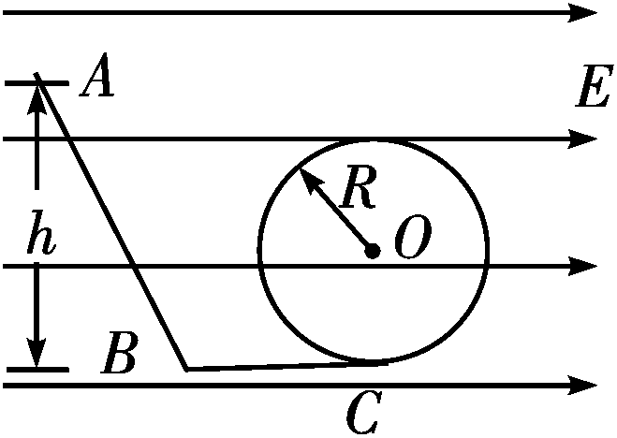

图6－3－8

[解析]　小球所受的重力和电场力都为恒力，故可将两力等效为一个力*F*，如图所示．可知*F*＝1.25*mg*，方向与竖直方向成37°角．由图可知，小球做完整的圆周运动的临界点是*D*点，设小球恰好能通过*D*点，即达到*D*点时圆环对小球的弹力恰好为零．

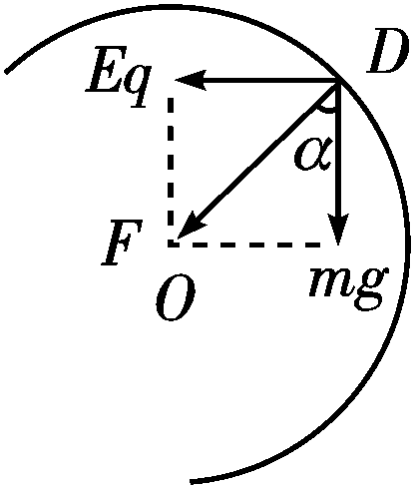

由圆周运动知识得：

*F*＝*m*，即：1.25 *mg*＝*m*

由动能定理有：

*mg*(*h*－*R*－*R*cos 37°)－ *mg*×(*h*cot *θ*＋2*R*＋*R*sin 37°)＝*mv*，联立解得*h*＝7.7 *R*.

[答案]　7.7 *R*

**如图6－3－9所示，绝缘光滑轨道*AB*部分为倾角为30°的斜面，*AC*部分为竖直平面上半径为*R*的圆轨道，斜面与圆轨道相切．整个装置处于场强为*E*、方向水平向右的匀强电场中．现有一个质量为*m*的小球，带正电荷量为*q*＝，要使小球能安全通过圆轨道，在*O*点的初速度应满足什么条件？**

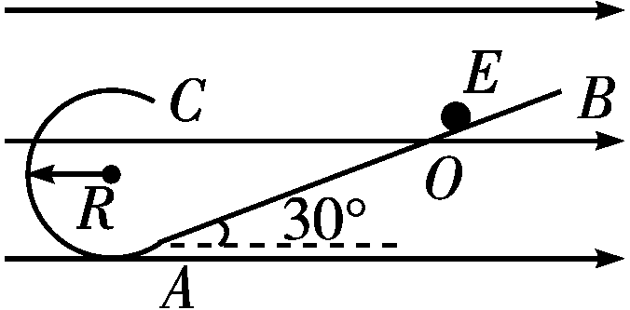

图6－3－9

[解析]　小球先在斜面上运动，受重力、电场力、支持力，然后在圆轨道上运动，受重力、电场力、轨道作用力，如图所示，类比重力场，将电场力与重力的合力视为等效重力*mg*′，大小为*mg*′＝＝，tan *θ*＝＝，得*θ*＝30°，等效重力的方向与斜面垂直指向右下方，小球在斜面上匀速运动．

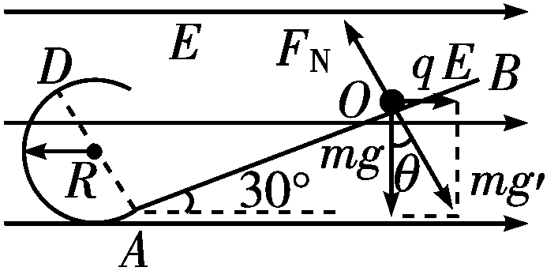

因要使小球能安全通过圆轨道，在圆轨道的等效“最高点”(*D*点)满足等效重力刚好提供向心力，即有：*mg*′＝，因*θ*＝30°与斜面的倾角相等，由几何关系可知＝2*R*，令小球以最小初速度*v*0运动，由动能定理知：

－2*mg*′*R*＝*mv*－*mv*

解得*v*0＝，因此要使小球安全通过圆轨道，初速度应满足*v*≥.

[答案]　大于等于